|  |
| --- |
| **ĐẠI HỌC QUỐC GIA THÀNH PHỐ HỒ CHÍ MINH**  **TRƯỜNG ĐẠI HỌC CÔNG NGHỆ THÔNG TIN**  A picture containing text, vector graphics, clipart  Description automatically generatedKHOA MẠNG MÁY TÍNH VÀ TRUYỀN THÔNG  Logo  Description automatically generated |
| MÔN HỌC: LẬP TRÌNH MẠNG CĂN BẢN  **BÁO CÁO ĐỒ ÁN GIỮA KỲ**  **[GAME CARO XO]** |
| **Giảng viên hướng dẫn: Lê Minh Khánh Hội**  **Lớp**: NT106.P13 |
| **Sinh viên thực hiện:**  Nguyễn Minh Quyền - 23521325  (Nhóm trưởng: 23521325@gm.uit.edu.vn)  Ngô Trọng Quyền – 23521324  Đặng Văn Huy - 23520599  Đỗ Đăng Hiếu - 22520432  TP. Hồ Chí Minh, ngày 03 tháng 11 năm 2024 |

# Mục Lục

Mục Lục 2

1. GIỚI THIỆU ĐỀ TÀI 3

1.1. Lý do chọn đề tài 3

1.2. Mục tiêu đề tài 3

1.3.Giới thiệu đề tài 3

1.4. Các tính năng của đề tài 4

1.5. Đối tượng hướng đến của đề tài 4

2. PHÂN TÍCH VÀ THIẾT KẾ 4

2.1. Giao Diện Phát Thảo và Luồng Của Ứng Dụng 4

2.2 Xác Định Các Usecase 5

3. Network Stack 8

4. Kết quả đạt được cho đến thời điểm báo cáo 8

4.1. Tiến độ hiện tại 8

4.2. Khó khăn gặp phải 8

4.3. Kế hoạch hoàn thiện 8

4.4. Dự kiến kết quả 8

5. Phân Công Công Việc 8

## 1. GIỚI THIỆU ĐỀ TÀI

### 1.1. Lý do chọn đề tài

Công nghệ thông tin hiện nay có nhiều bước tiến mạnh mẽ cũng như có nhiều thành tựu. Riêng về mảng lập trình game đã có một bước nhảy vọt đáng kể về công nghệ lẫn nội dung. Ngày nay chiếc máy tính PC hay Laptop đã trở nên rất phổ biến, gắn liền với học tập, công việc, và giải trí của con người nên việc có những tựa game giúp giảm căng thẳng là điều hết sức cần thiết.

Nắm bắt được những nhu cầu đó, cùng với các kiến thức đã được học trong nhà trường, kết hợp với tìm hiểu thêm một số tài liệu liên quan thì nhóm em quyết định xây dựng chương trình này.

Dưới đây là một số lý do cá nhân của nhóm:

* Game phù hợp với trình độ hiện tại của nhóm.
* Có nhiều tài liệu tham khảo để làm game.
* Game có nhiều tính năng mà nhóm có thể tạo ra.

### 1.2. Mục tiêu đề tài

* Game có giao diện thân thiện với người dùng.
* Game phù hợp với mọi lứa tuổi.

### 1.3.Giới thiệu đề tài

* Game caro thuộc thể loại game cổ điển với cách chơi đơn giản.
* Luật chơi: người chơi sẽ đánh dấu vào mỗi ô trống quân cờ của mình (có 2 loại quân cờ là X hoặc O, mỗi người chơi sẽ đại diện cho 1 loại quân cờ).
* Hướng dẫn chơi: giống với luật chơi, để thắng thì người chơi cần điền quân cờ của mình sao cho có 5 quân cờ thằng hàng với nhau (đường ngang, dọc và chéo).
* Kết thúc trò chơi: khi một trong hai người chơi thắng hoặc có 1 người chơi chịu thua.

### 1.4. Các tính năng của đề tài

* Tính năng chọn kích cỡ bàn cờ
* Chat thông qua giao diện người chơi.
* Kết nối mạng LAN để chơi

### 1.5. Đối tượng hướng đến của đề tài

* Ứng dụng được xây dựng nhằm mục đích giải trí cao và giúp mọi người thoải mái, giảm stress sau những giờ làm việc mệt nhọc
* Đối tượng phục vụ: cá nhân, công ty, bạn bè,…

## 2. PHÂN TÍCH VÀ THIẾT KẾ

### 2.1. Giao Diện Phát Thảo và Luồng Của Ứng Dụng

* Hình minh họa giao diện:

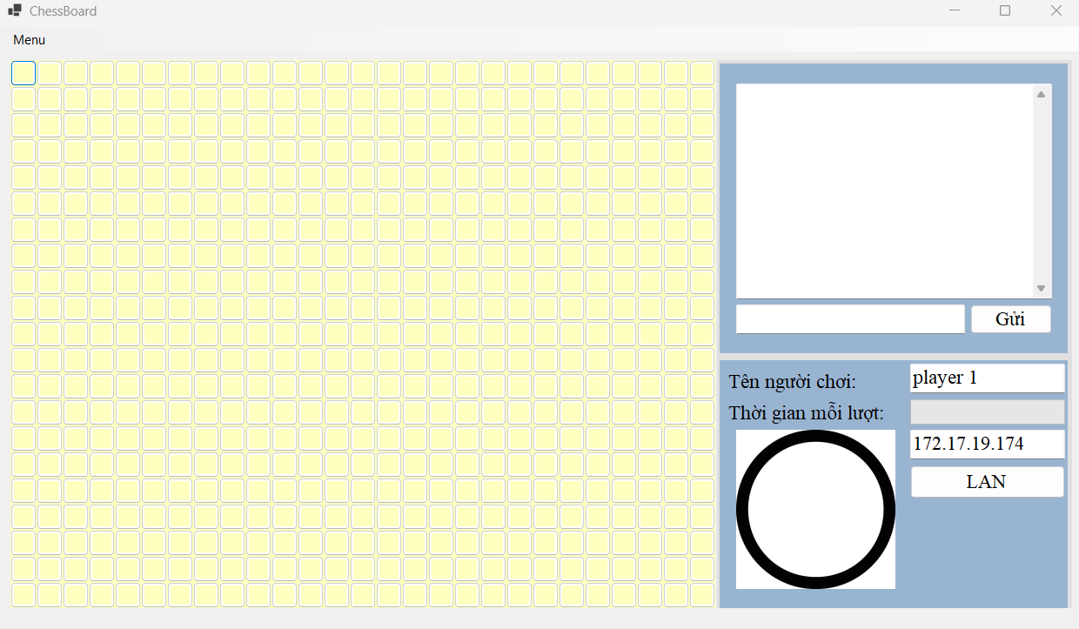

Hình2.1.1. Giao diện trò chơi.

* Luồng của ứng dụng:

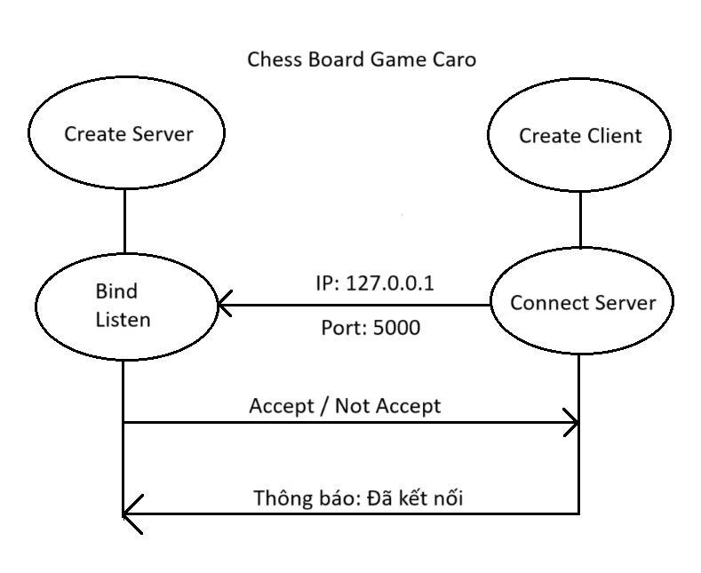

Hình 2.1.2. Luồng của trò chơi.

### 2.2 Xác Định Các Usecase

#### A diagram of a football game Description automatically generated2.2.1. UseCase tổng quát

*Hình II.2.1. UseCase tổng quát*

#### 2.2.2 UseCase “Player vs Player”

*Hình 2.2.2. UseCase “Player vs Player”*

#### 2.2.3. UseCase chế độ chơi “Kết nối với mạng LAN”

*Hình 2.2.3. UseCase chế độ chơi “Kết nối với mạng LAN”*

*Hình 2.2.3. UseCase “Kết nối với mạng LAN” bàn cờ 7x7*

*Hình 2.2.4. UseCase “Kết nối với mạng LAN” bàn cờ 15x15*

## 3. Network Stack

* Hiện chưa có

## 4. Kết quả đạt được cho đến thời điểm báo cáo

### 4.1. Tiến độ hiện tại

* Giảng viên có thể xem qua link sau: [Đồ Án Nhóm 2](https://github.com/Minh-Quyen-uit/NT106.P13_Group_2_Do_An)

### 4.2. Khó khăn gặp phải

* Có Bug trong quá trình nhận dữ liệu từ Client (đã fix được vào ngày 2/11)
* Kiểm soát giao diện người dùng
* Xử lý nhiều yêu cầu nên thường có nhiều Bug

### 4.3. Kế hoạch hoàn thiện

* Dự kiến bổ sung, chỉnh sửa và hoàn thành trước báo cáo cuối kì

### 4.4. Dự kiến kết quả

* Tìm hiểu rõ được phương thức kết nối của lập trình Socket và áp dụng vào ứng dụng.
* Xây dựng được ứng dụng game cờ Caro.

## 5. Phân Công Công Việc

- Nguyễn Minh Quyền: phụ trách phần giao diện bàn cờ.

- Ngô Trong Quyền: Phụ trách phần giao diện chính.

- Đặng Văn Huy: phụ trách giao diện người dùng.

- Đỗ Đăng Hiếu: phụ trách phần server.

* Những phần còn lại sẽ được phân công sau khi các công việc trên được hoàn thành.